本部及所屬機關全球資訊網全面導入
Google Analytics流量分析佐證資料
網站 | 佐證畫面
法務部全球資訊網 | 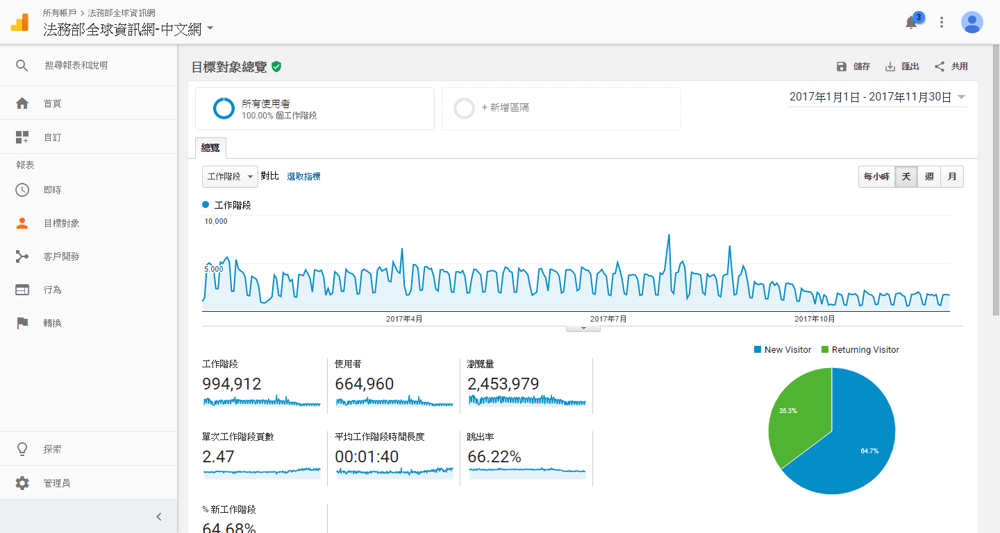
所屬機關全球資訊網—以最高法院檢察署為例 | 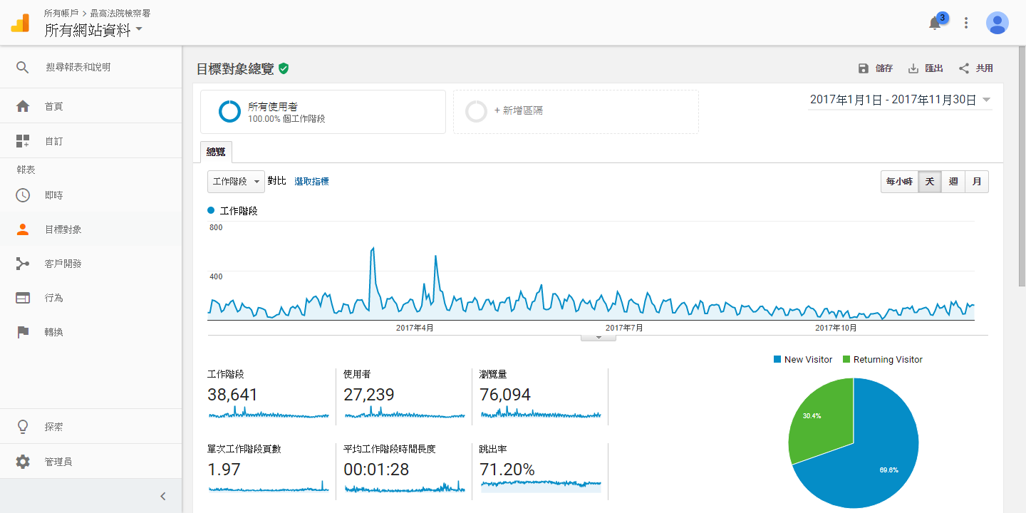

本部全球資訊網導入政府網站流量儀表板佐證資料
網站 | 佐證畫面
法務部全球資訊網 | 